Kontakt - Se medarbejdere i Jyske Invest
Kontakt Jyske Bank 2022.
Sekundær navigation
- Se medarbejdere
- Presse
- Distributører

Se hvem vi er
Har du spørgsmål til din investering, eller hvordan du bliver investor i Jyske Invest? Kontakt din bankrådgiver, som kan informere dig om investering i Jyske Invest beviser.
Ansvaret for den overordnede ledelse af Jyske Invest er forankret hos bestyrelsen, som vælges af generalforsamlingen.
Hvis du er kunde i et pengeinstitut, som ikke har indgået formidlingsaftale med Jyske Bank A/S, kan du kontakte Jyske Bank A/S via Online Investeringsrådgivningsteam (tlf. +45 89 89 69 99) og få rådgivning om foreningens beviser.

Ledelse

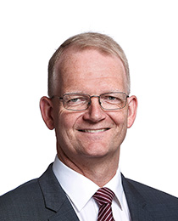

Jan Houmann
Managing Director
89897050houmann@jyskeinvest.dk
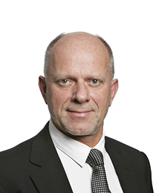

Finn Beck
Senior Director
89892481finn-beck@jyskeinvest.dk

Accounting and Management Supp.

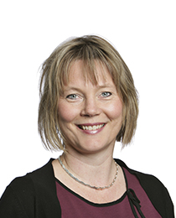

Anita Klynge
Senior Vice President, Head of Accounting and Management Support
89892493klynge@jyskeinvest.dk
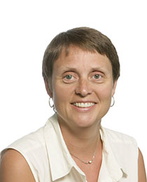

Connie Tretow-Loof
Senior Specialist
89892484ctl@jyskeinvest.dk
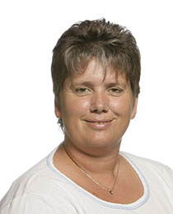

Helle Berg Sørensen
Senior Controller
89892494berg.soerensen@jyskeinvest.dk
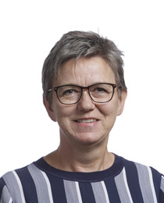

Inge Navntoft
Legal Service Manager
89892487inge.navntoft@jyskeinvest.dk
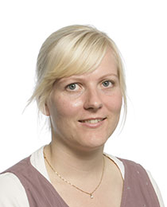

Jannie Nielsen
Vice President
89892517jannie.nielsen@jyskeinvest.dk
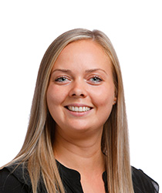

Julie Petersen
Specialist
89892489jue@jyskeinvest.dk
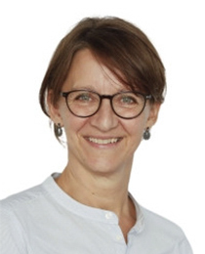

Laila Vistisen
Senior Specialist
89892486lavi@jyskeinvest.dk

Compliance

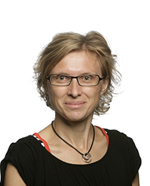

Karen Inger L. Overgård
Vice President, Head of Compliance
89892495kio@jyskeinvest.dk

Investment Controlling

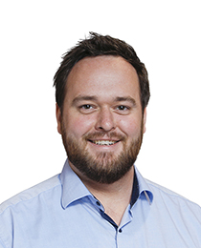

Jesper Skyum Damgaard
Senior Controller
89892350jeda@jyskeinvest.dk

Rasmus Kristian Mogensen
Head of Investment Controlling
89897054rasmus@jyskeinvest.dk
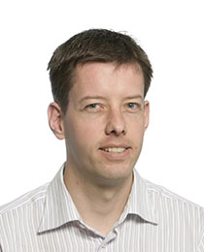

Robert Bramming
Vice President
89892491rbramming@jyskeinvest.dk
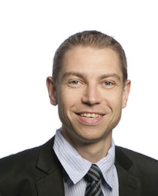

Steffen Visholm
Senior Controller
89892496visholm@jyskeinvest.dk
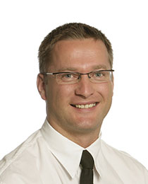

Søren Holm Nielsen
Senior Controller
89892498shn@jyskeinvest.dk

Portfolio Operations

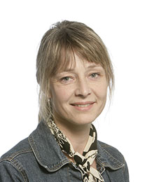

Anne Borg
Senior Execution Trader
89892482borg@jyskeinvest.dk
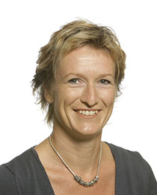

Annette Bak Laursen
Senior Execution Trader
89892519ab@jyskeinvest.dk
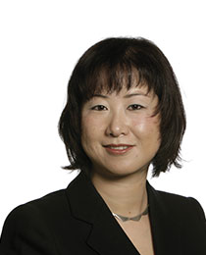

Mariko Yoshino Bak
Senior Execution Trader
89892511myb@jyskeinvest.dk

Risk Management

